متقنة العقيد لطــــــــــــــــــــفي يوم 28/10/2009
-بوقاديــــــر- الشلف- المستوى : 2ع ت
الزمن : 1 سا
فــــــــــرض محروس رقم 01
التمرين الأول :
إستعمل مجموعات العبارات للتعبير عن فكرة حول المنعس العضلي

- العضلة ( تمددها ) – فعل إنعكاسي – المنعكس العضلي .
- السيالة العصبية الحسية – المغزل العصبي العضلي – التمدد – العضلة – الألياف الحسية –
عضو ناقل – النخاع الشوكي – الجذر الخلفي –النخاع الشوكي – سيالة حركية
3- المنعكس العضلي – تنشيط – تقلص – عضلة – تثبيط – إرتخـــاء

التمرين الثاني :
في إطار دراسة آلية المنعكس العضلي ، تم عزل بعض العناصر العصبونية المتدخلة فيه ( الوثيقة 1 ) ، الليف العصبي (ل1) يمثل المحور الأسطواني لعصبون حسي موجود في العقدة الشوكية و هو متصل بمغازل عصبية عضلية للعصبونات ع1 ،ع2 ،ع3 عصبونات موجودة في المادة الرمادية للنخاع الشوكي

الوثيقة 1 لوثيقة 2

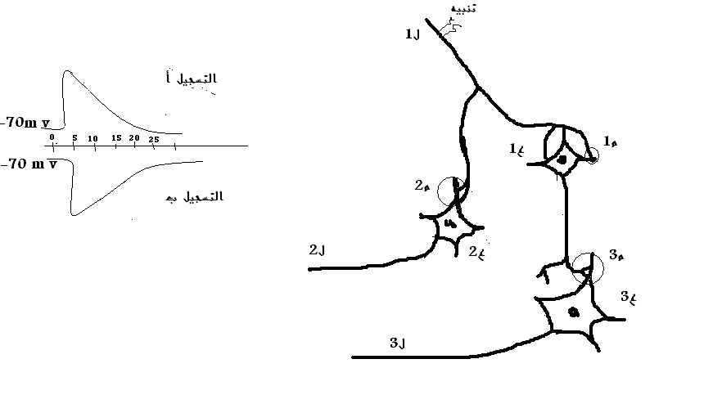
الجزء الأول :
- عرف المنعكس العضلي و اذكر خواصه و أهميته .
- ماذا تمثل المنطقة (م ) ، ؟ أنجز رسما تخطيطيا لها

الجزء الثاني :

نحدث تنبيها على مستوى الليف ( ل1 ) و نسجل تغيرات الحالة الكهربائية للعصبونين ع2 و ع3 ( التسجيل أ-و-ب بهذا الترتيب على مستوى الأجسام الخلوية للعصبونين ع2 و ع3 )

- حلل التسجيلين المقدمين في الوثيقة 2
- ماهي التغيرات الكهربائة المتوقعة على مستوى الألياف (ل1 ) (ل2) (ل3 ) ،علل إجابتك .
- أحد العصبونين ع2 أو ع3 متصل بالعضلة المتقلصة ، من هــــــــــو ؟ علل إجابتك .

إنتـــــــــــــــــــــــــهى

متقنة العقيد لطــــــــــــفي الأستاذة : بنــــــــــاط –هـ -
بوقادير – الشلف 02 -
واجب منزلي رقم 02
التنظيم العصبي

الموضوع :
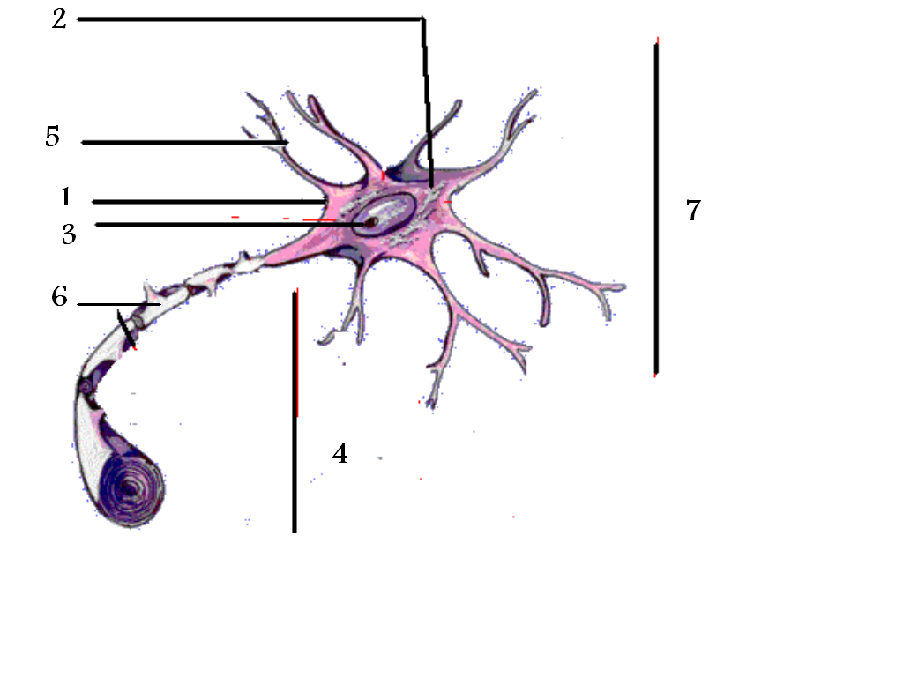
I توضح الوثيقة (1) تخطيطات تفسيرية للدعامة التشريحية للمنعكس العضلي .

- أعط عنوانا مناسبا لل شكل ؟
- أكتب البيانات المرقمة لكل من الشلين ( أوب ) للوثيقة 1 .
- حدد العلاقة التشريحية بين بنيتي الشكلين أ و ب .
- يتسبب فيروس شلل الأطفال في إصابة بنية الشكل ، فيؤدي إلى ضمور
عصبي و عضلي . إشرح الآلية التخريبية لهذا الفيروس معتمدا على نتائج الإستحالة
الوالرية .

II – لمعرفة آلية انتقال السيالة العصبية من خلية عصبية إلى خلية عضلية ، إليك
الوثيقة 2 لمنطقة الإتصال بين الخليتين .
الوثيقة 1- الشكل أ
- ضع اليانات المشار إليها بأرقام مع وضع عنوان مناسب للوثيقة ؟
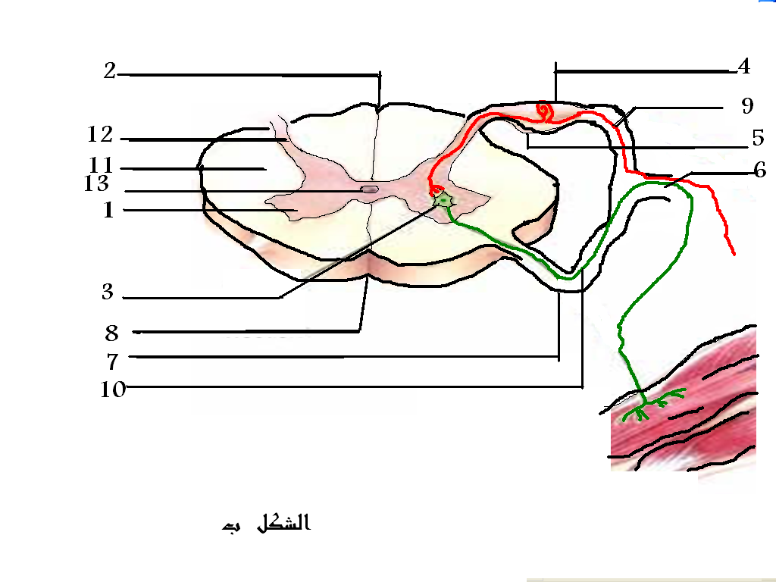
- نقوم بسلسلة التجارب على منطقة الإتصال هذه باستخدام أقطاب تنبيه و
أقطاب إستقبال لجهاز راسم الإهتزاز المهبطي . و جدول الوثيقة 3 يوضح ذلك
- فسر هذه النتائج
- ماذا تستنتج من كل تجربة ؟

التجربة | الشروط التجريبية | النتائج المسجلة
1 | تنبيه الخلية أ | كمون عمل الخليتين أوب  ونقص في عد العناصر 2 من الوثيقة 2
2 | تنبيه الخلية ب | كمون عمل في الخلية ب فقط و ثبات في عدد العناصر 2  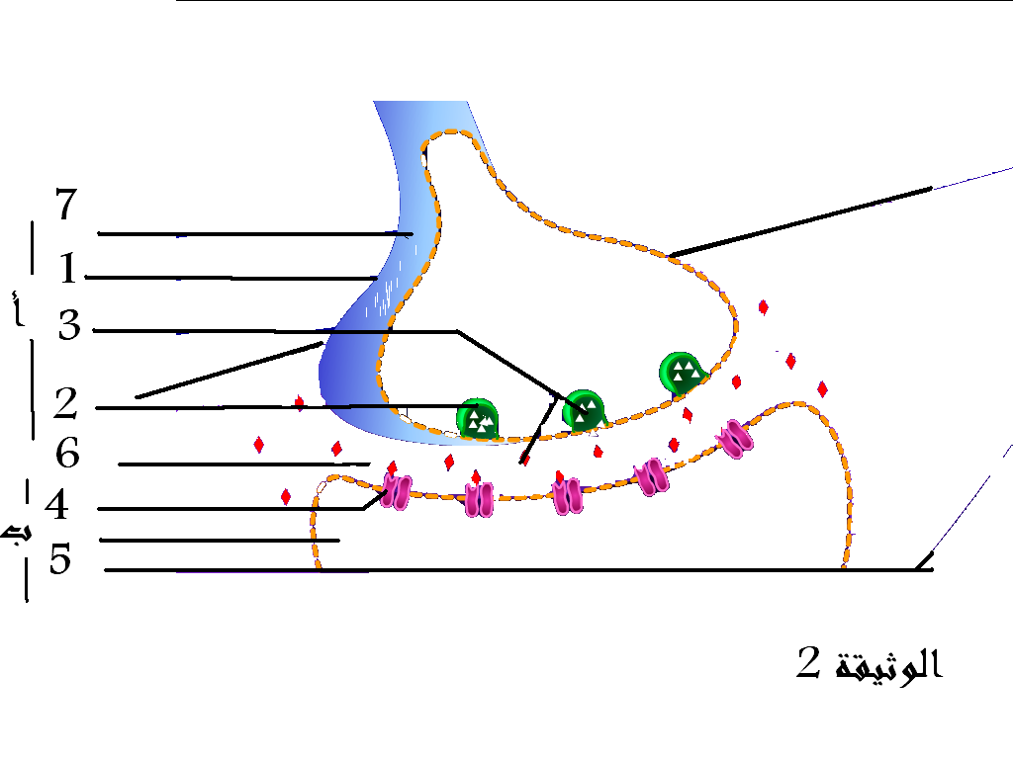
3 | حقن محتوى العناصر 2 في المنطقة 6 من الوثيقة 2 | كمون عمل في الخلية أ فقط و نقص في عدد العناصر 2
4 | حقن الكزاز ( مادة مثبطة لعمل 2 ) في المنطقة 6 ثم تنبيه الخلية أ | كمون عمل في الخلية أ فقط و نقص في عدد العناصر 2
5 | حقن الكزاز ثم حقن محتوى العناصر 2 في المنطقة 6 | عدم تسجيل كمون عمل و ثبات في عدد العناصر 2
الوثيقة 3

3- مستعينا بنتائج هذه التجارب و معلوماتك الخاصة ، لخص آلية النبأ العصبي على مستوى الإتصال بين خليتي الوثيقة 2

متقنة العقيد لطفـــــــــــي الأستاذة : بنـــــــاط – هـ
بوقادير – الشلف -
واجب منزلي رقم 03
التنظيم العصبي
الموضوع :
تبين الوثيقة 1 مخططا يلخص طبيعة و علاقات العصبونات التي تؤمن المنعكس الرضفي .
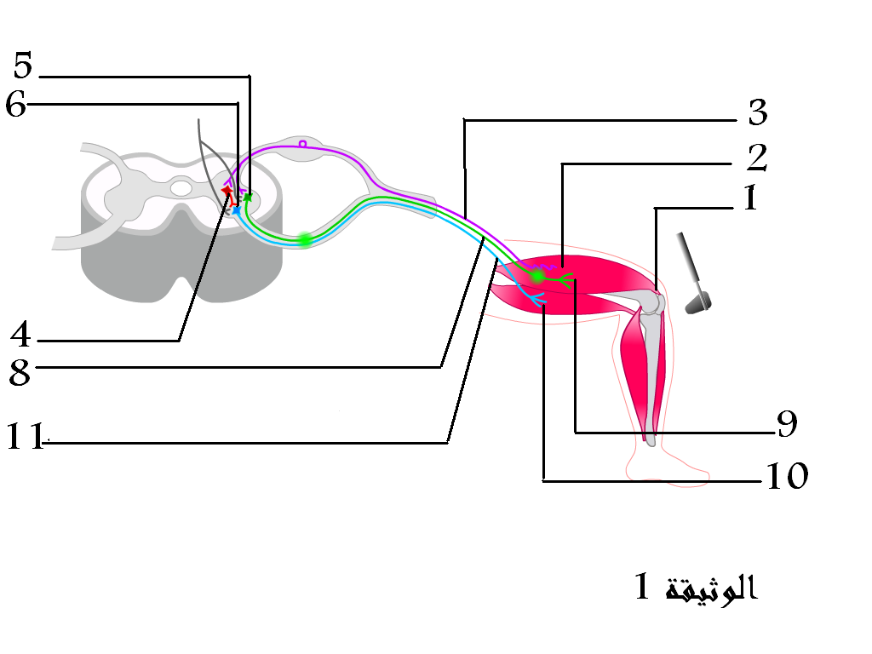

ماذا حدث خلال المنعكس العضلي المدروس ؟
- حدد طبيعة رد فعل الشخص الخاضع للتجربة ؟
- هل يمكن السيطرة على رد الفعل عند هذا الشخص ؟ علل .
- أكتب بيانات الأرقام المشار إليها في الوثيقة 1 ، موضحا وظيفة كل عنصر .

II – ننبه العصبونين س وع كهربائيا لنولد على مستواهما كمون عمل الشكل 1 من الوثيقة 2 .
- نسجل كمون عمل غشاء العصبون ص على المستويات : ق1 ، ق_{1 ،} ق 2 ، ق3 فنحصل على التسجيلات
الموضحة في الوثيقة 2 ( الشكل 2 ) .

- ماذا تمثل البيانات المشار إليها س، ع، ص ؟
- أدرس التسجيلات التي تحصلت عليها في الشكل 2 – ماذا تستنتج ؟
- كيف تسمي نوع كمونات العمل المسجلة في ق1 و ق1 ؟ إستنتج نوع المشابك .
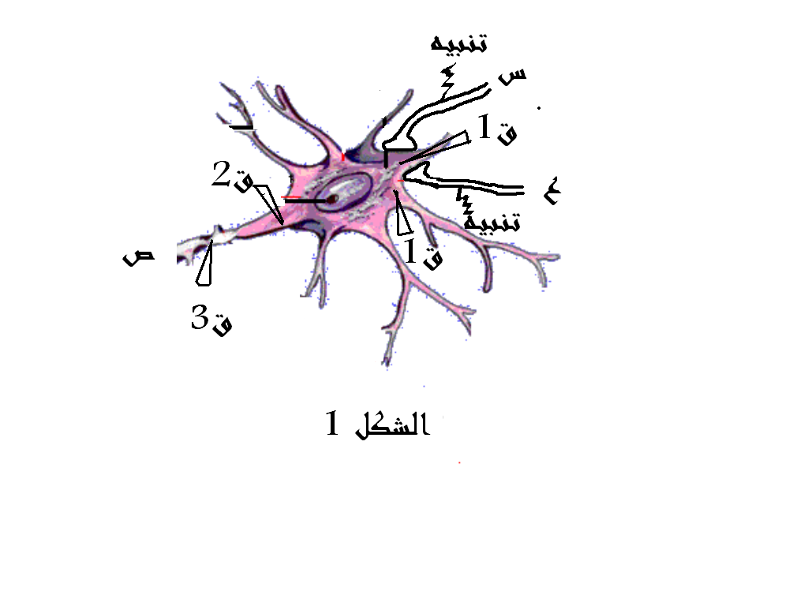
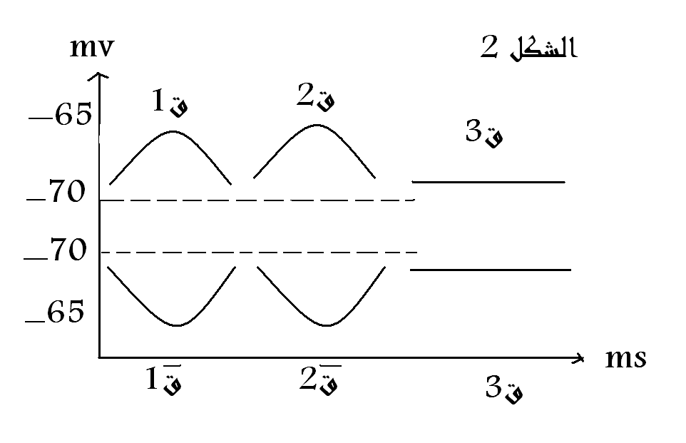

الوثيقة 2

متقنة العقيد لطفــــــــــي الأستاذة : بنــــــــــــاط – هـ
بوقادير – الشلف -
تقويـــــــــــــــــــــــــــــــــم
التنظيم الهرموني

الموضوع : لتوضيح الآليات المتدخلة في تنظيم نسبة السكر في الوسط الداخلي و علاقته بإفراز بعض هرمونات التنظيم
الجزء الأول :.
  - عرفت من دراستك السابقة أن البنكرياس غدة بطنية تقع خلف المعدة تكون على إتصال بالعفج .
- للتعرف على الدعامة التشريحية لوظائف البنكرياس ، أنجزنا الوثيقة 1 :
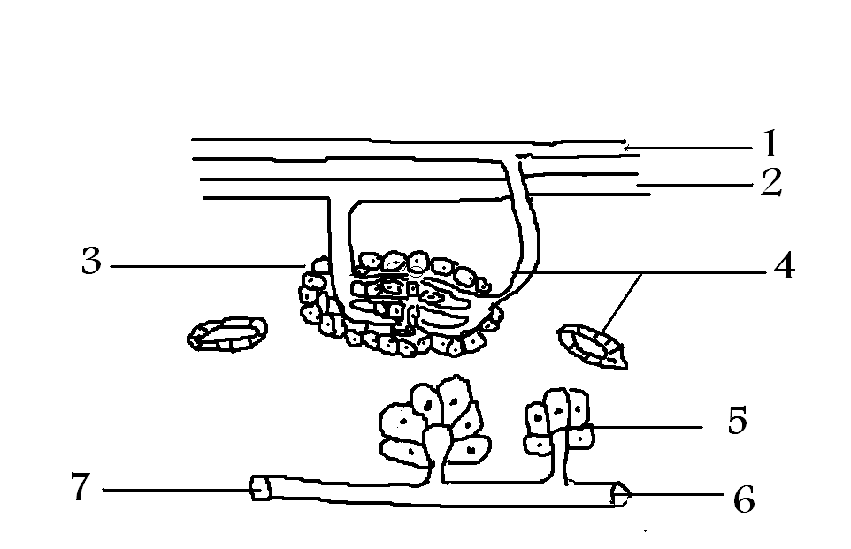
- أكتب بيانات الوثيقة 1 إعتمادا على الترقيم .
- اشرح ماذا يحدث عندما نخرب البنية 3 بماة الألوكسان .
- كيف يمكننا تجريبيا تعويض عمل البنية 3 ؟
- صف تجربة تبين من خلالها دور العناصر 5 من الوثيقة 1
- ماذا تستخلص فيما يخص دور البنكرياس ؟

الجزء الثاني :
  - نريد في هذا الجزء فهم آلية التنظيم الخلطي للتحلون .
1- نستخدم في هذه التجربة ثمانية كلاب خضعت إلى الحقن بالأنسولين ( 0.14 وحدة
قياس / كلغ / سا ) ، علما أن هذه الحيوانات تعرضت سابقا إلى عملية جراحية تم خلالها
وصل الوريد فوق كبدي مع الوريد الأجوف السفلي : كما هو ممثل بالوثيقة 2 : لا يصل ا
الدم إلا عن طريق الشريان الكبدي و يرجع عن طريق الأوردة فوق الكبدية . لوثيقة 1
- نقيس التحلون في الشريان الكبدي و في إحدى الأوردة فوق الكبدية ، و يمكن من جهة أخرى تقدير التدفق الدموي الذي يعبر الكبد ،
وبالتالي يمكن حساب كمية الغلوكوز التيى تدخل أو تخرج من الكبد . النتائج المحصل عليها ممثلة في الوثيقة 3 .
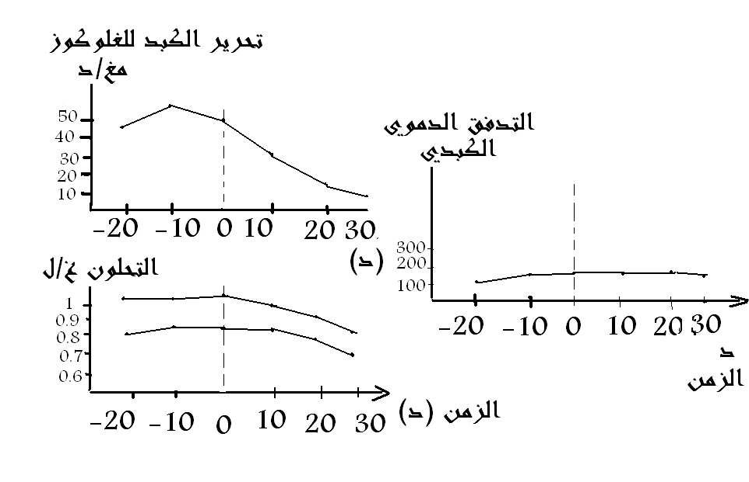
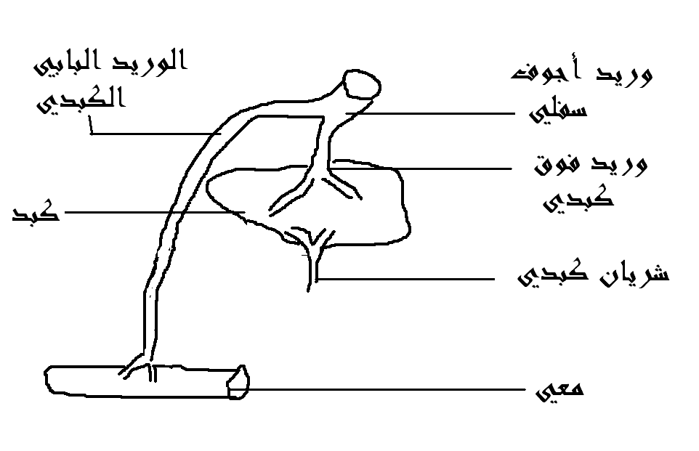

الوثيقة 3
- حلل منحنيات الوثيقة 3 في ما يخص تطور إنتاج الكبد للغلوكوز ؟ الوثيقة 2
- باستغلال ملتوصلت إليه من نتائج بين كيف يؤثر الأنسولين ؟
2 -نحضن نسيج كبدي في وسط فيزيولوجي مماثل للوسط الطبيعي للعضوية ، ثم أضفنا الأنسولين المشع للوسط المذكور . و بعد مدة من الحضن فحصنا بالمجهر و باستخدام تقنية التصوير الإشعاعي الذاتي الخلايا الكبدية ، فجاءت الملاحظات المجهرية مماثلة لما هو موضح في الوثيقة 4 .
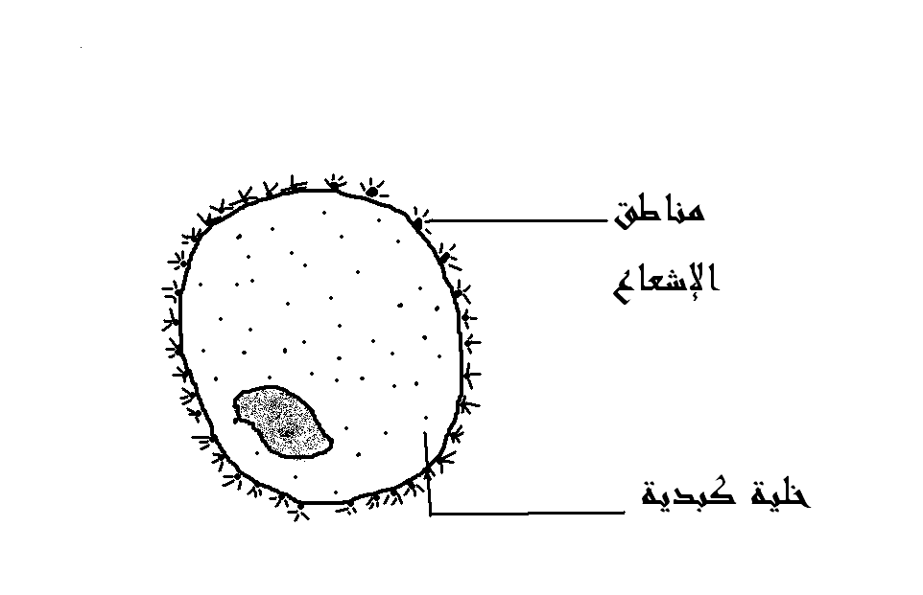

  - ماهي المعلومة الجديدة في ما يخص آلية عمل الأنسولين ؟
3 – تكملة لتجربة السابقة ، استخدم العلماء فئران مصابة بنوع من داء السكري ، يتميز بما يلي :
* زيادة غير بيعية في الوزن . * غياب التحسس اتجاه حقنات الأنسولين .
* زيادة مفرطة لتحلون .
أخذت أكباد مجموعة من الفئران ، تم تجزئتها بتقنية الطرد المركزي ، ووضعت في وسط فيزيولوجي
يحتوي على الأنسولين المشع . أعيدت نفس الخطوات باستخدام أكباد فئران سليمة . ثم قيست كمية
الأنسولين المثبت على الأغشية عند نوعي الخلايا الكبية . و النتائج المحصل عليها ممثلة في الوثيقة 5

الوثيقة 4

الوثيقة 4

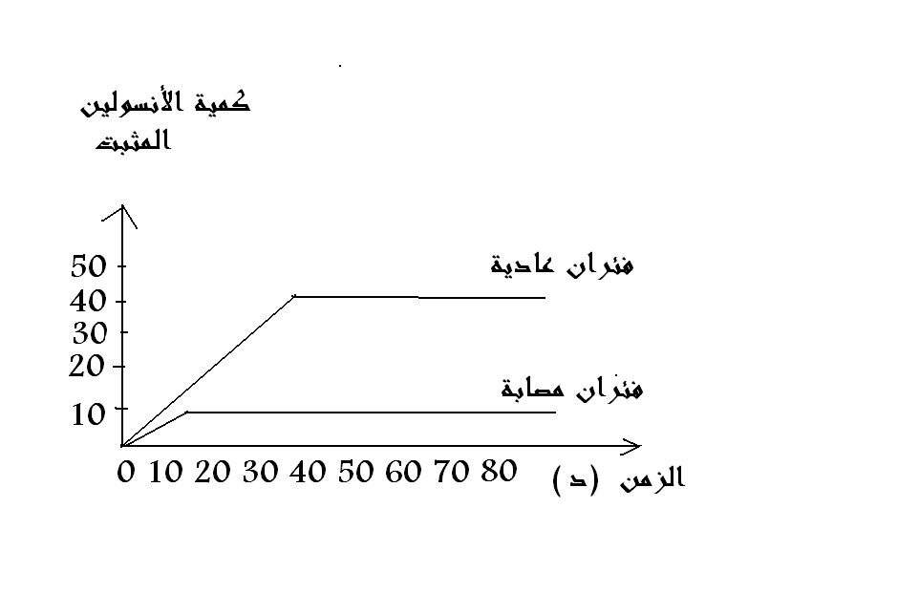

الوثيقة 5

- حلل هذه النتائج
- قدم فرضية توضح من خلالها أسباب الإصابة بهذا النمط من الداء السكري .
4- نحضر مستخلصا لبنكرياس فأر ، و بتقنية مناسبة نعزل مادتين فعالتين (أ)و (ب) . نحقن المادتين عل التوالي في فأر آخر ، ثم نعاير محتوي الكبد من الغليكوجين . النتائج ممثلة بمحتوى الوثيقة 6
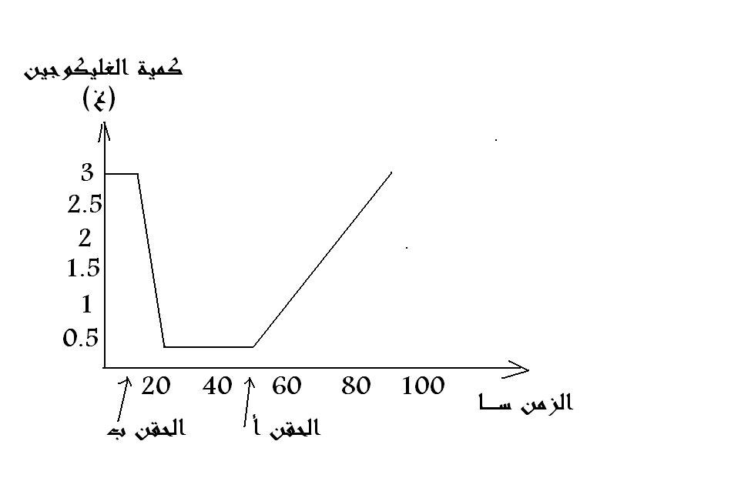
- حلل منحنيي الوثيقة 6 ثم استنتج طبيعة المادتين ( أ)و (ب) .
- ماذا تستخلص فيما يخص تأثير المادتين (أ)و (ب) على الخلايا الكبدية ؟
- ماذا تمثل الخلية الكبدية في هذه الحالة ؟
- أذكر مقر إنتا المادتين أ،ب ثم حدد مسار وصولهما إلى الخلايا الكبدية ؟

الجزء الثالث :
بالإستعانة بما توصلت إليه من الجزء الأول و الثاني و معلوماتك الخاصة أنجز
مخططا تفسيريا لآلية تنظيم التحلون .

الوثيقة 6

بالتوفيق .
يوم : / 11/2009
متقنة العقيد لــــــــــــــــطفي المستوى : 2 أ ف 1
- بوقادير – الشلف 02 - الزمن : 1 ســـــــا
فـــــــــــــرض محروس رقم 01

التمرين الأول :
أجب بإختصار عمايلي :
ماذا يحدث لو :
  - تناول شخص سليم جرعة من الغلوكوز تقدر ب 45 غ ؟
  - تناول شخص مصاب جرعة من الغلوكوز تقدر ب 25 غ ؟
  - زرعنا بنكرياس في منطقة ما من الجسم عند حيوان مستأصل البنكرياس ؟
  - ربطنا القناة البنكرياسية لكلب ؟

التمرين الثاني : تواجه عضويتنا بإستمرار تغيرات لنسبة الغلوكوز في بلازما دمنا ، نناول شخص جرعة من الغلوكوز تدر ب 50 غ ثم نقوم بإجراء قياسات لنسبة السكر في دمه بعد مرور فترات زمنية من تناول الجرعة .
المنحنى التالي يوضح النتائج المحصل عليها :

- حلل المنحنى .وماذا تستنتج ؟
- حول القيم التالية ( 0.9 ، 1 ، 1.15 ، و 1.24 ) من غ / ل
إلى ميلي مول / ل .
- ماهو العنصر المسؤول عن تنظيم التحلون ؟ وما هو موقعه من
الجهاز الهضمي؟
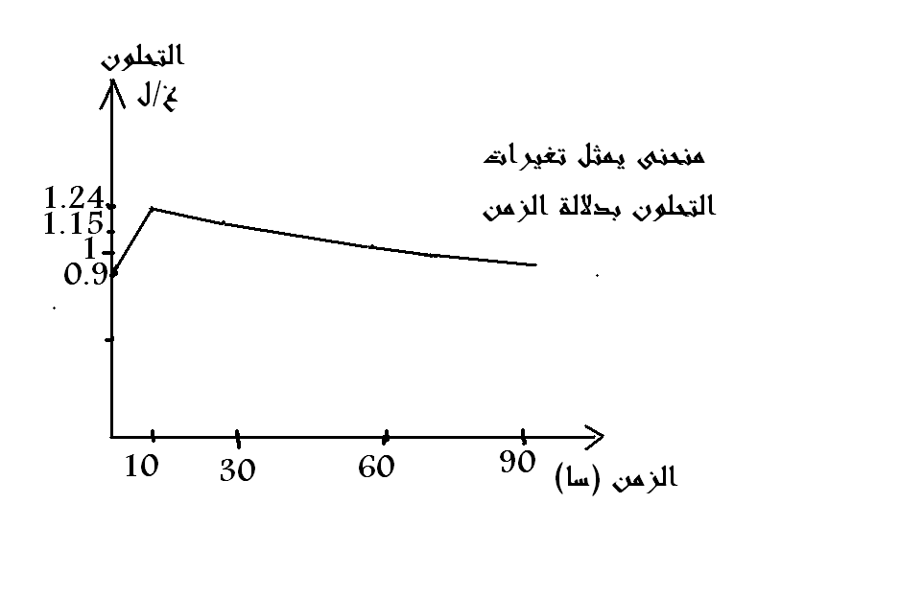
4- تم خلال هذه التجربة إحداث إفراط سكري محدث .

  - أعط تعريفا لإختبار الإفراط السكري المحدث ؟
  - ماهو الهدف منه ؟

بالـــــــــــتوفيق

أستاذة المادة

